Дикие звери
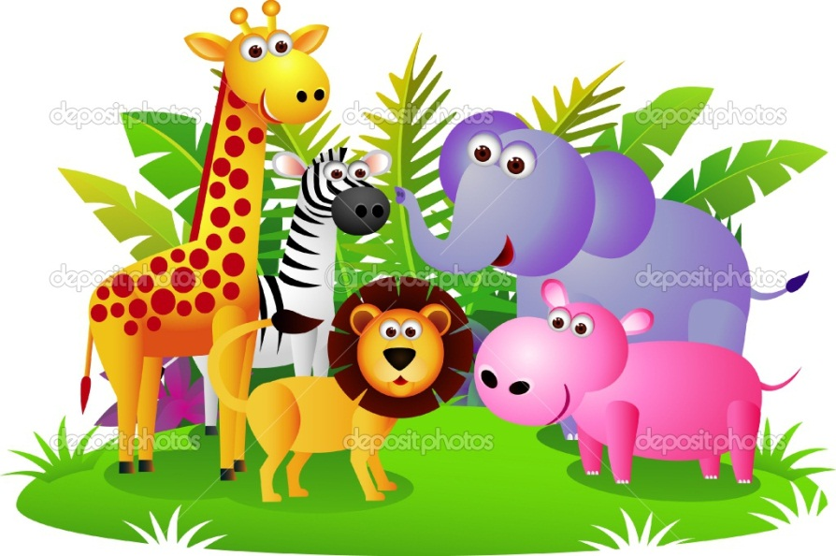
Find and circle Russian words for

bear
camel
crocodile
deer
lion
zebra
elephant
fox
giraffe
hare
hippopotamus
snake
squirrel
tiger
whale
wolf

З | А | Я | Ц | Л | А | Б | Т | В | Б
М | Е | Д | В | Е | Д | Ь | И | Г | Е
Е | Д | Е | Ж | В | З | И | Г | К | Г
Я | К | И | Т | Л | М | Н | Р | О | Е
П | Р | С | Т | У | В | О | Л | К | М
С | Л | О | Н | Ф | Е | Х | И | Ц | О
Ч | Ш | З | Е | Б | Р | А | С | Щ | Т
Б | Е | Л | К | А | Б | Ю | А | Я | А
Ъ | Ы | Ь | Э | О | Л | Е | Н | Ь | Б
Ж | И | Р | А | Ф | Ю | В | Г | Д | Е
К | Р | О | К | О | Д | И | Л | З | И

Домашние животные
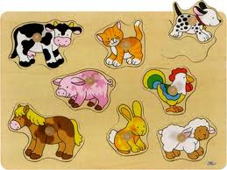
Find and circle Russian words for

goat
cow
cat
sheep
ram
horse
chicken
dog
donkey
rooster
duck
goose
turkey

К | О | З | А | Ф | П | Е | Т | У | Х
О | Г | И | Н | Д | Ю | К | А | Б | В
Р | С | О | Б | А | К | А | Д | Л | О
О | В | Ц | А | Л | О | Ш | А | Д | Ь
В | Н | Г | Р | З | Ш | О | С | Ё | Л
А | Й | Ы | А | М | К | Ч | Ь | Я | И
Х | Ъ | П | Н | Д | А | У | Т | К | А
К | У | Р | И | Ц | А | Г | У | С | Ь

